Патриотическое воспитание в средней группе детского сада №9 «Улыбка»
Что мы Родиной зовем?
Дом, где мы с тобой растем
И березки у дороги,
По которой мы идем
Что мы Родиной зовем?
Солнце в небе голубом.
И душистый, золотистый
Хлеб за праздничным столом
Что мы Родиной зовем?
Край, где мы с тобой живем.
В. Степанов

Детство-это каждодневное открытие мира. Нужно, чтобы это открытие стало, прежде всего, познанием человека и отечества, чтобы в детский ум и сердце входила красота настоящего человека, величие и ни с чем несравнимая красота Родины.
Детство- ответственный этап в становлении личности и ее нравственной сферы. Вовремя созданная благоприятная педагогическая среда способствует воспитанию в детях основ патриотизма и гражданственности . Понятие патриотизма многообразно по своему содержанию-это и уважение к культуре своей страны ,и ощущение неразрывности с окружающим миром, и гордость за свой народ и свою Родину. Ребенок с первых лет жизни должен сердцем и душой полюбить свой родной край, культуру, испытывать чувство национальной гордости ,что называется «пустить корни в родную землю» . Младший дошкольный возраст, по утверждению психологов- лучший период для формирования любви к малой Родине.
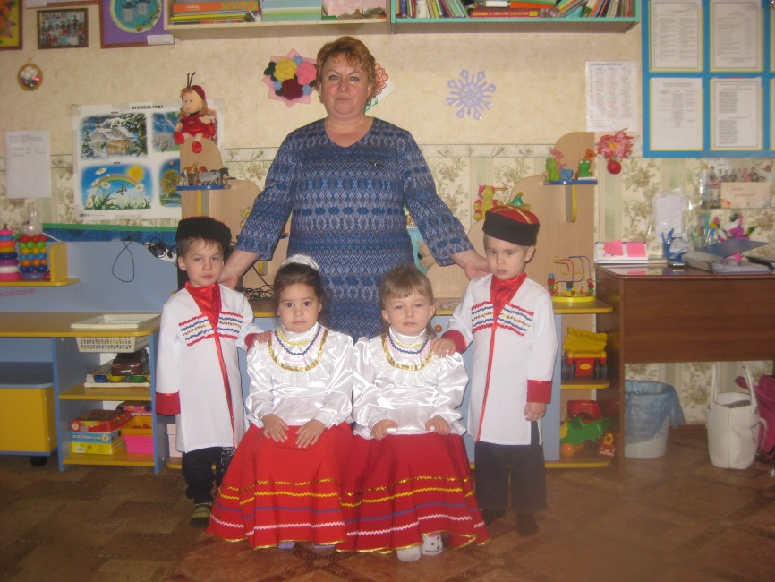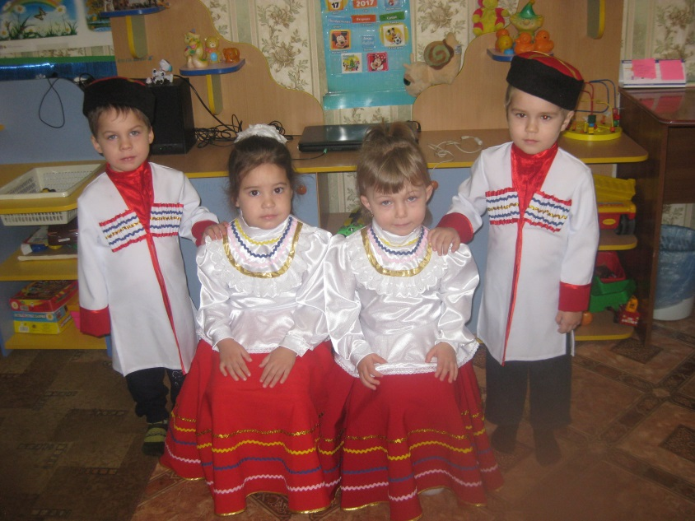
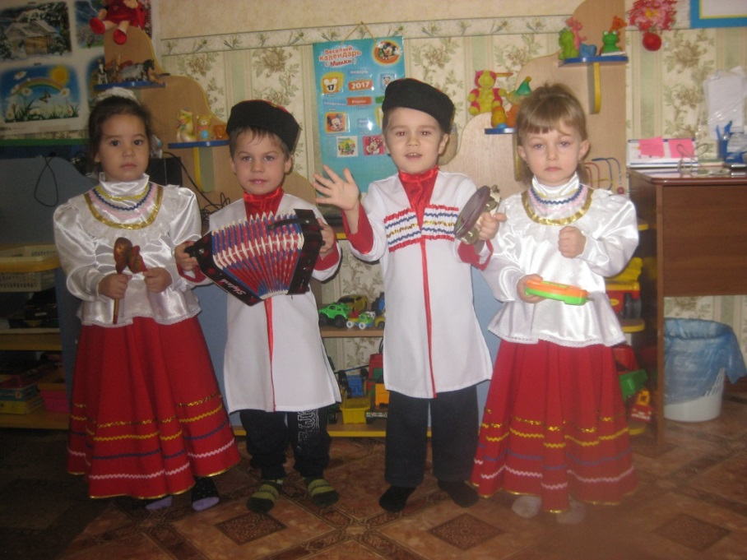
Мы воспитываем гордость своей малой родиной и нашими земляками, знакомим детей с историей и культурой нашего Краснодарского края, воспитываем уважение и любовь к ней.
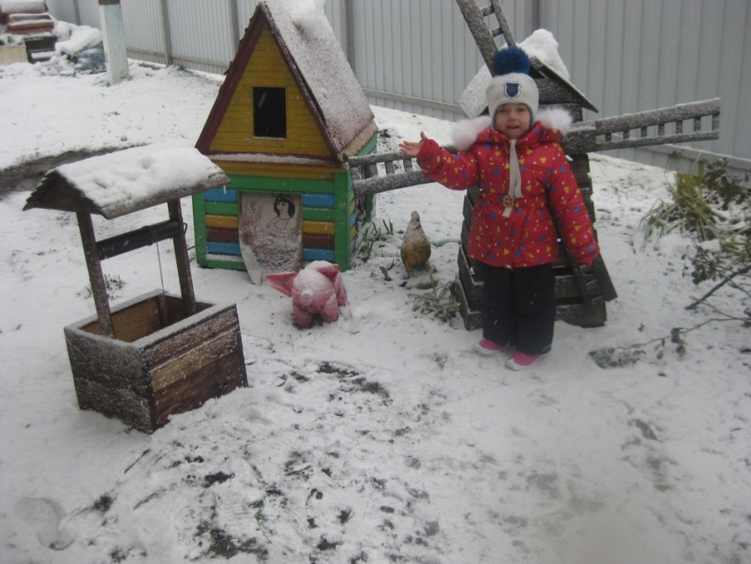
Чувство Родины- начинается у ребенка с отношения к семье, к самым близким людям-к матери, отцу, бабушке, дедушке. Это корни, связывающие его с родным домом и ближайшим окружением. Чувство Родины начинается с восхищения тем, что видит перед собой малыш, чему он радуется и что вызывает отклик в его душе…. И хотя многие впечатления еще не осознаны им глубоко, но, пропущенные через детское восприятие, они играют огромную роль, в становлении личности маленького патриота. Немалое значение для воспитания у детей интереса и любви к родному краю имеет ближайшее окружение. Постепенно ребенок знакомится с детским садом, своей семьей, своей улицей, городом, а затем и со страной, ее столицей и символами.

Ефименко Н.В. 2018год.

